

Resolucion de Actividades
21/08/2025
Desarrollo de Videojuegos UNGS
Nivel 1
Facundo Eichenberger
Keila Kraus

Light bot.
Actividad 1
Terminar todos los niveles de lightbot y pegar las capturas de los niveles que van resolviendo. A continuación tienen un video que explica la actividad y la página del juego a resolver.
Comencé a sacarle capturas a partir de un nivel de dificultad más alto.
Nivel 8
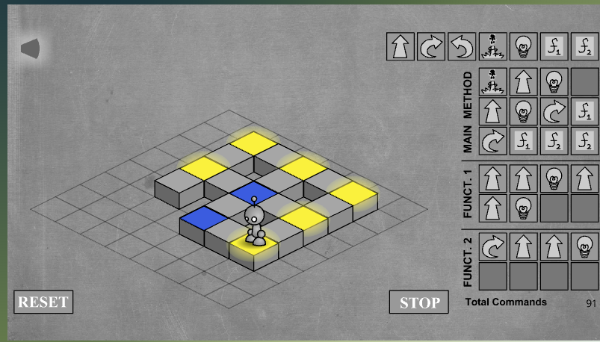
Nivel 9
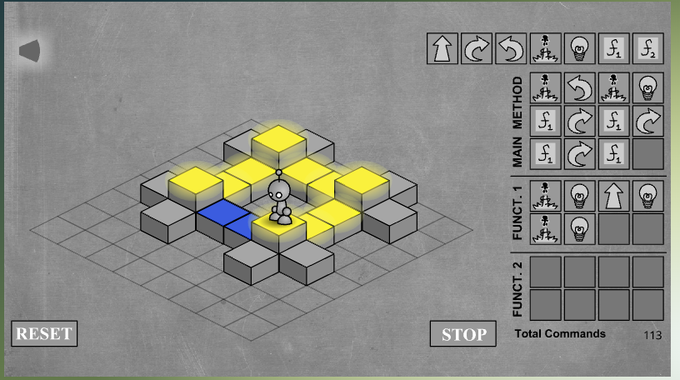

Nivel 10
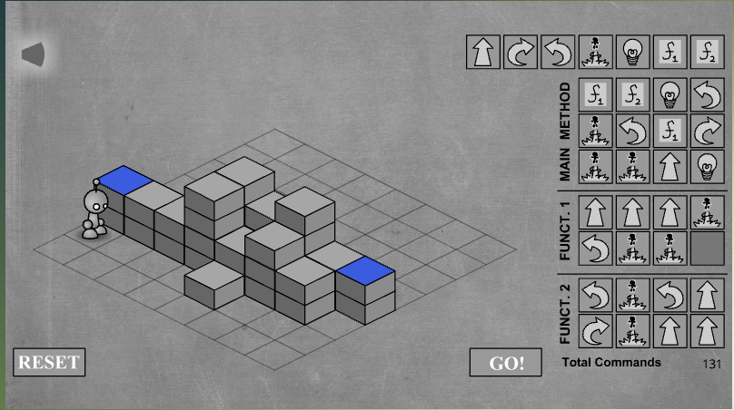
Nivel 11 Tuve que buscar la solución en internet.
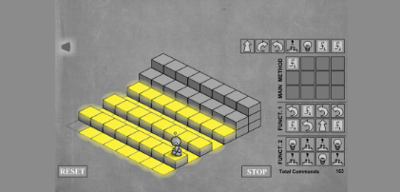
Nivel 12.
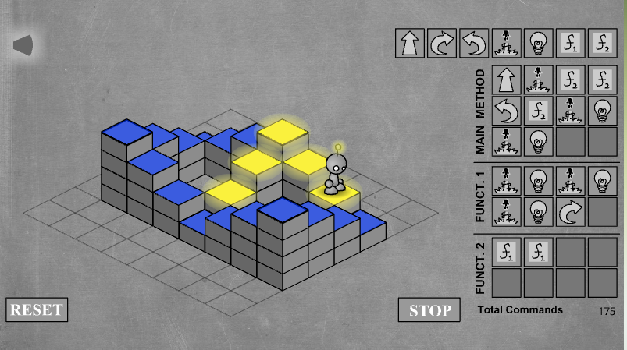.

Actividad 2
Completar todos los niveles de Frozen y pegar las capturas de los niveles que van resolviendo. A continuación tienen un video que explica la actividad y la página deljuego a resolver.
Lo mismo con el anterior, avance un poco y comencé a sacar captura.
14
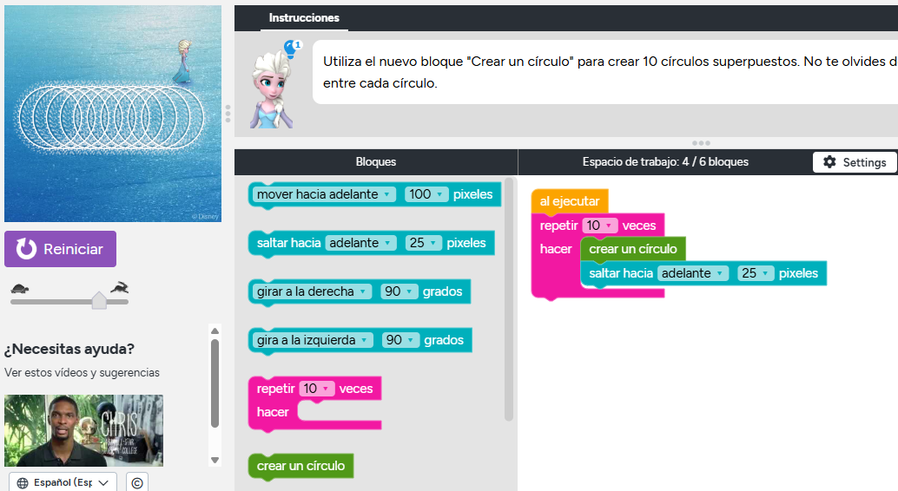
15
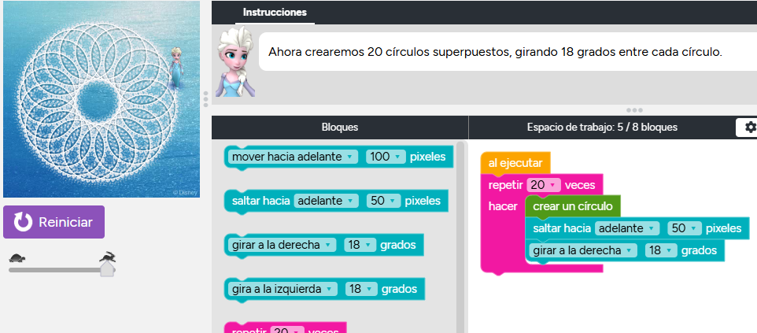

16
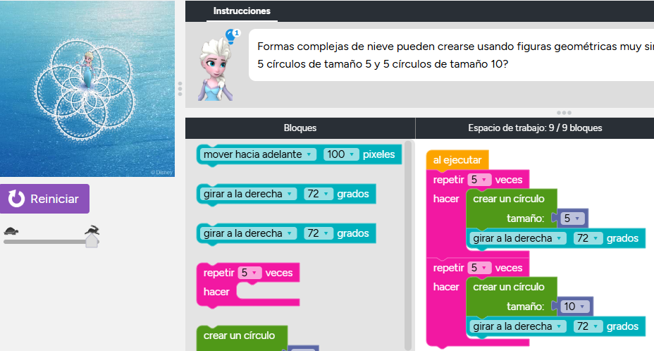
17
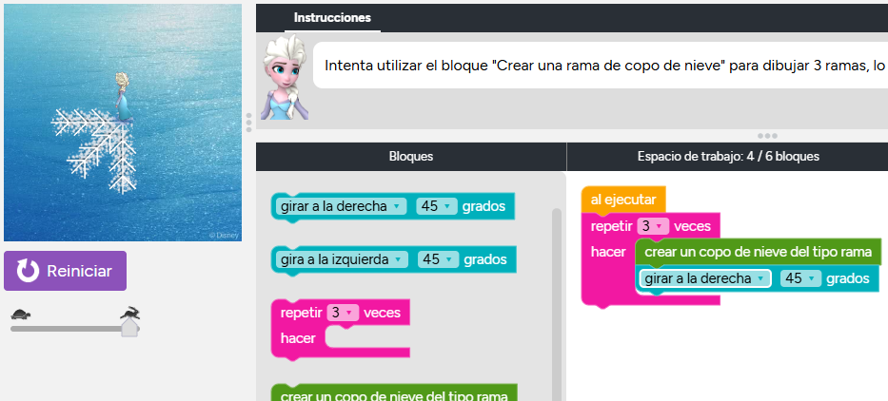
18
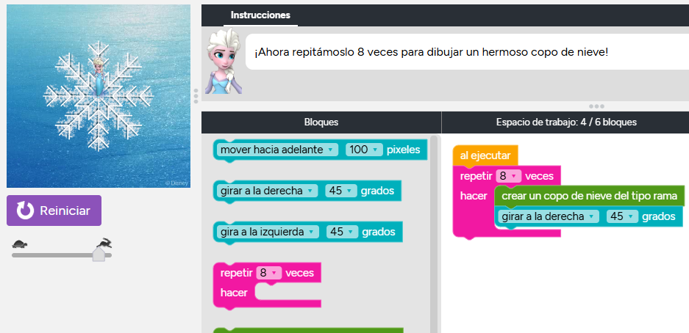.

Actividad 3, adjunto archivo.

https://drive.google.com/file/d/1rjbT24_gqFD2SAz0wJ-eC9G7F6R0h48D/view?usp=drive_link
Actividad 4
Responder las siguientes preguntas teóricas, teniendo en cuenta todo lo visto en clase y
durante la realización de las actividades.
1. ¿Qué aprendiste jugando con Lightbot y Frozen?
2. ¿Qué ventaja tiene el uso de funciones?
3. ¿Cuándo conviene usar un ciclo for y cuándo uno while? Podés dar ejemplos.
4. ¿Qué nos permite hacer un condicional?
5. ¿Para qué te sirvió la herramienta “Variables” en Scratch?
Respuestas
1. Aprendimos o refinamos nuestra forma de pensar la programación en sí, conforme a los desafíos que íbamos enfrentando, nos obligaban a pensar soluciones adecuadas conforme al problema que enfrentamos, reforzamos el uso de funciones, el uso de estructuras de datos, uso de variables, aplicación de funciones, y programación lógica en sí.
Light bot fue algo más exigente en cuanto el uso de funciones y optimización de las mismas, mientras Code.org hizo un poco más hincapié de sentencias como for, while, do while, condicionales, etc.
2. El uso de funciones nos ayudan a simplificar nuestro código de gran manera, cuando una acción o un fragmento de código se tiene que repetir muchas veces a lo largo de un programa, se pueden utilizar las llamadas funciones, así no tener que codificar varias veces el mismo código.
También nos pueden ayudar con el uso de un loop con estas mismas, haciendo que una función se haga una llamada a ella misma, o llamando a otras funciones.
3. Conviene usar un ciclo for cuando sabemos cuando queremos detener las iteraciones que se están produciendo, es decir establecer un “desde” y un “hasta” en la estructura de la sentencia. Ejemplo, Quiero que se sume 1, 10 veces a un número X, entonces colocare que desde que Z sea igual a 0 y hasta que Z sea = 10, haga la operación X = X + 1 y que además Z se sume uno. Esto daría como resultado que a X le sumamos 1, 10 veces.
While (mientras que) while, se establece que mientras que una variable sea igual a, o sea menor a, la sentencia se va a ejecutar. Ejemplo, quiero llevar a 0 un número X, que no conozco el valor, bueno, en ese caso, usare una sentencia while para establecer que, mientras que X no sea igual a 0, se le restará -1 a X. While (X > 0) {X–}.
4. Un condicional, como su propio nombre nos indica, nos permite establecer una condición en una sentencia que se quiera ejecutar, por ejemplo, en la anterior respuesta, un condicional sería X > 0 en este caso el condicional sería “>”.
5. La herramienta “variables” en este caso me sirvió para establecer la variable que monitorea las colisiones del personaje. En todo caso, sirven para establecer valores que cambian o son susceptibles a cambios.

